**离线配置yum源**

说明：其他节点在使用此yum源的时候 需要关闭yum源所在节点的防火墙，或者将80端口配置到防火墙的例外列表中

# CentOS7下配置yum源

## 准备工作

配置yum源的时候，需要使用http服务和createrepo命令，在某些离线的服务器上，采用的是最小化安装，并且因为没有联网，所以无法使用yum安装这两个组件，这里我们就需要从CentOS7的DVD ISO或者 Everything ISO中找到rpm包，上传到服务器上进行安装，步骤如下：

### 确定CentOS的版本

执行命令 more /etc/redhat-release

如下图，我这里的示例服务器为 centos7.3



### 下载对应版本的CentOS镜像（DVD ISO 或者Everything ISO）

下载地址：

<http://vault.centos.org/7.3.1611/isos/x86_64/>

下载如下图中的某一个，Everything版本中的包更齐全，但也更大，这里使用DVD做演示，DVD版本也足够安装我们分析云上的所有组件

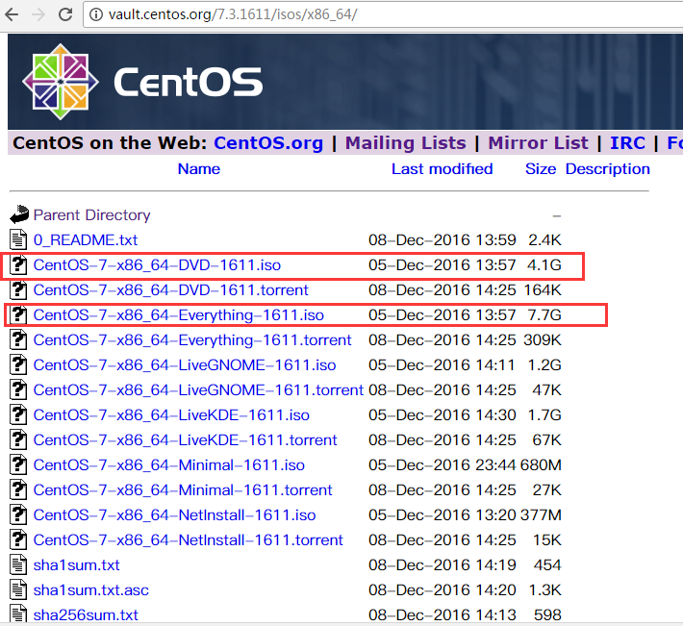

### 检查http服务和createrepo命令

检查服务器上的http服务和createrepo命令是否可用。如果这两个都可用，可跳过此节，直接进行 1.2节 挂载CentOS7的DVD ISO镜像。

执行 systemctl start httpd.service 如果启动失败，则证明http服务不可用

执行 createrepo 命令，如果出现 -bash: createrepo: command not found 则证明createrepo命令不可用

### 提取rpm包的方法

用UtralISO（软碟通）或者WinRar等软件打开下载的ISO文件

可将Packages目录下对应的文件提取出来，然后将其上传到服务器上进行安装，从而解决httpd和createrepo的依赖问题。下文详细说明具体方法：

### 安装http

#### 提取所需的rpm包并安装

本文档编写过程中使用的是CentOS7.3的DVD ISO，采用了mininal安装，安装http所需要的依赖如下

apr-1.4.8-3.el7.x86_64.rpm

apr-util-1.5.2-6.el7.x86_64.rpm

httpd-2.4.6-45.el7.centos.x86_64.rpm

httpd-tools-2.4.6-45.el7.centos.x86_64.rpm

mailcap-2.1.41-2.el7.noarch.rpm

操作步骤

1. 用UtralISO（软碟通）或者WinRar等软件打开下载的ISO文件，从Packages目录中将以上列出的rpm包提取出来，并上传到服务器

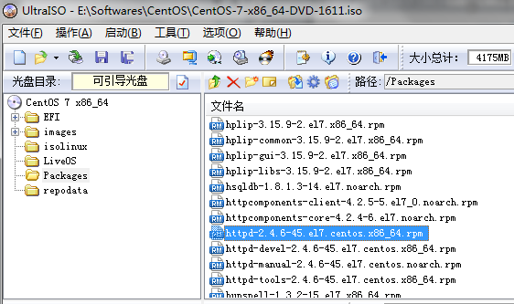

1. 依次执行如下命令，安装以上几个rpm包

rpm -ivh mailcap-2.1.41-2.el7.noarch.rpm

rpm -ivh apr-1.4.8-3.el7.x86_64.rpm

rpm -ivh apr-util-1.5.2-6.el7.x86_64.rpm

rpm -ivh httpd-tools-2.4.6-45.el7.centos.x86_64.rpm

rpm -ivh httpd-2.4.6-45.el7.centos.x86_64.rpm

1. 检查httpd服务是否可以启动

执行systemctl start httpd.service

执行 systemctl status httpd.service 如下图所示，即为启动成功。**此时，为方便后续安装，先执行** systemctl stop httpd.service **将httpd服务关闭**

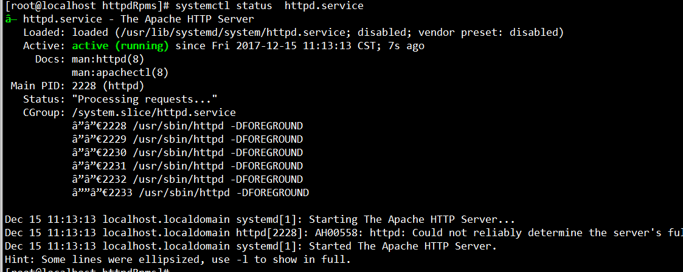

**至此，http安装结束，下一节“提取步骤”为http所需依赖的寻找及提取过程，如果只是安装http不想关注提取过程，可以跳过。**

#### 提取步骤

此提取过程用于学习和分享，在不同的环境下，可能需要的依赖包不同，可以参照如下的步骤逐个找到相关的依赖。此处使用centos7.2作为示例

1. 提取httpd的安装包，并将其上传到服务器上，如下图

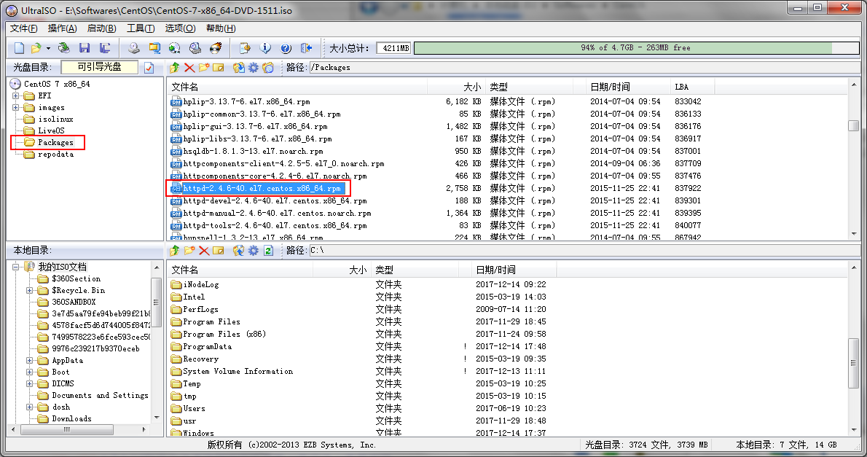

1. 执行 rpm -ivh httpd-2.4.6-40.el7.centos.x86_64.rpm 安装httpd的包，报错如下，

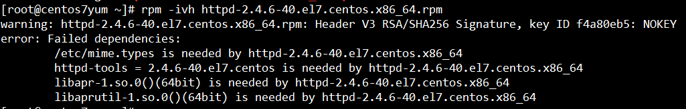

1. 根据报错提示，再到ISO文件中找到对应的包，提取后上传到服务器
2. 共有3个依赖 第一个是 httpd-tools， 可以在iso文件中直接找到

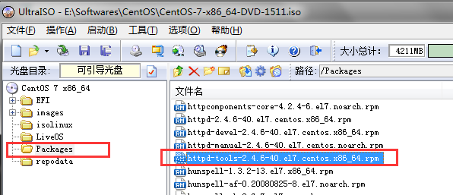

1. 另外两个 libapr-1.so.0()(64bit) 和 libaprutil-1.so.0()(64bit) ，通过<https://pkgs.org/> 网查询可得，这两个文件是apr-util 包下的，如下图所示：

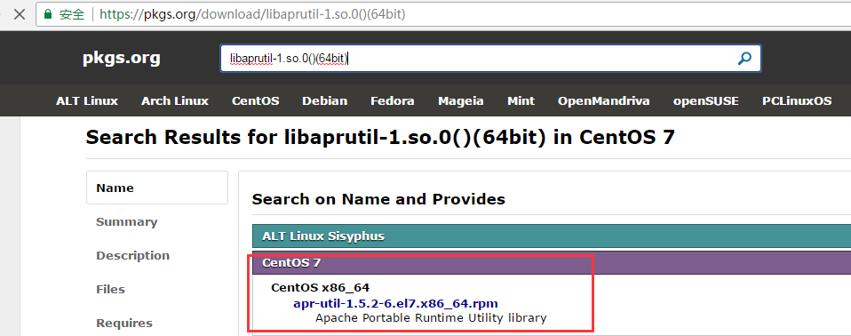

1. 在iso文件中找到apr-util-1.5.2-6.el7.x86_64.rpm

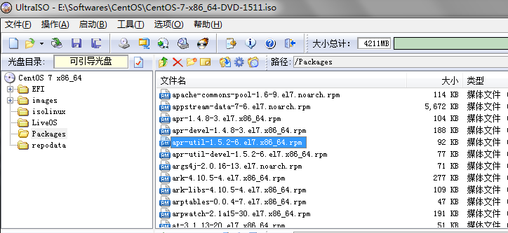

1. 将两个rpm包提取出来，上传到服务器，并安装

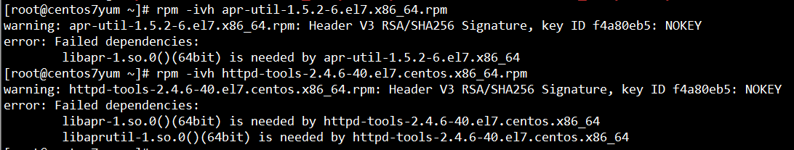

仍然缺少依赖，通过<https://pkgs.org/> 查询，libapr-1.so.0(64 bit)位于apr的包中

1. 从iso文件中再提取apr包

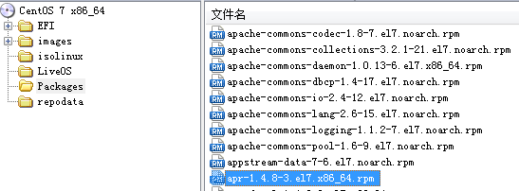

1. 之后我们可以依次安装依赖包，但httpd的rpm包仍然缺少依赖，如下图所示

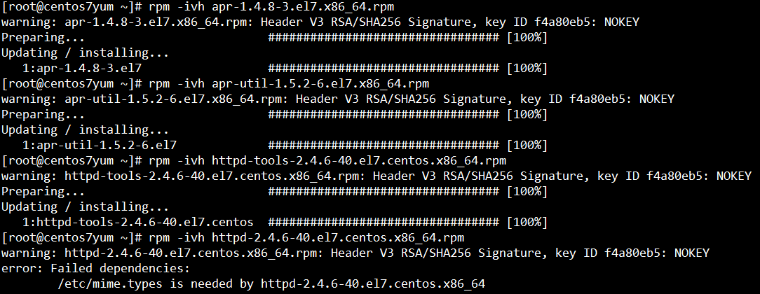

仍然到 <https://pkgs.org/> 网 查询得知，此文件位于mailcap 包中

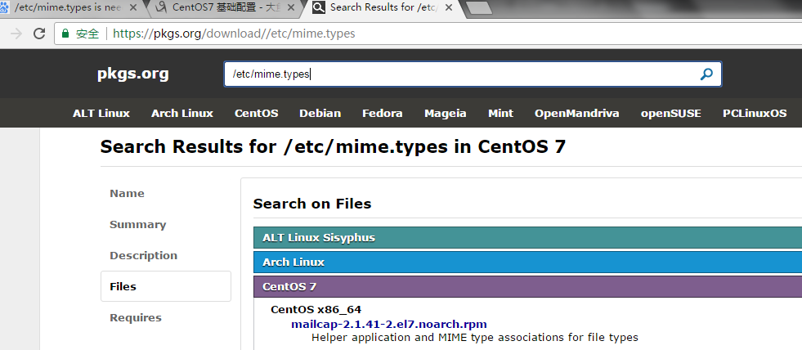

1. 继续从iso文件中提取mailcap 包，并上传、安装

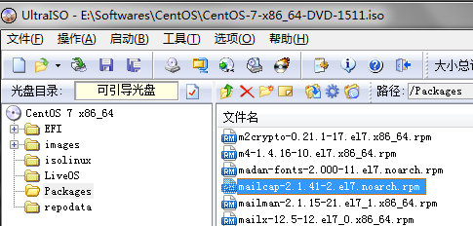

1. 依次安装mailcap 包和httpd的安装包，显示安装成功。

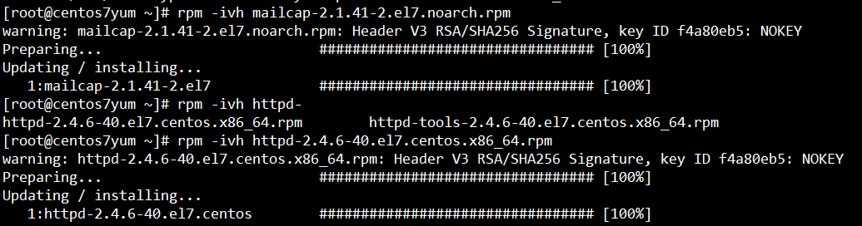

1. 启动httpd服务检查是否安装成功

执行systemctl start httpd.service

执行 systemctl status httpd.service 如下图所示，即为启动成功。**此时，为方便后续安装，先执行** systemctl stop httpd.service **将httpd服务关闭**

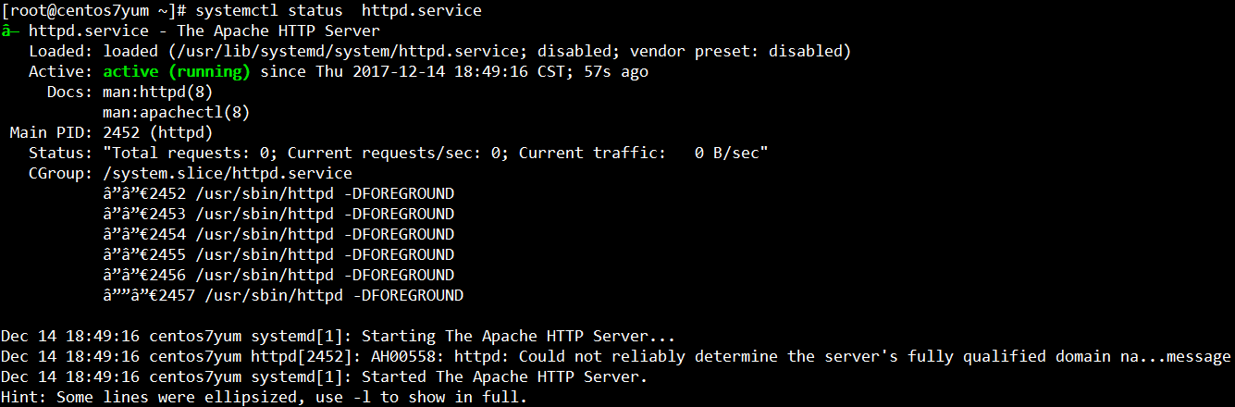

### 安装createrepo

#### 提取rpm包并依次安装

本文档编写过程中使用的是CentOS7.3的DVD ISO，采用了mininal安装，安装createrepo所需要的依赖如下

createrepo-0.9.9-26.el7.noarch.rpm

deltarpm-3.6-3.el7.x86_64.rpm

libxml2-python-2.9.1-6.el7_2.3.x86_64.rpm

python-deltarpm-3.6-3.el7.x86_64.rpm

**操作步骤**

1. 用UtralISO（软碟通）或者WinRar等打开下载的ISO文件，提取上述的rpm包，上传到服务器

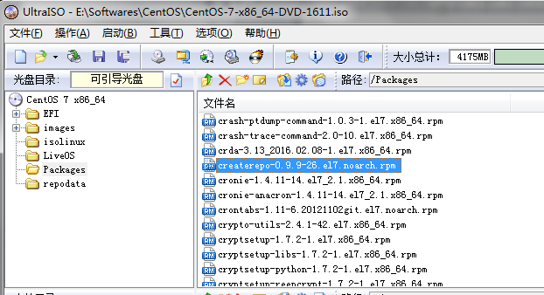

1. 依次执行如下命令，安装以上几个rpm包

rpm -ivh deltarpm-3.6-3.el7.x86_64.rpm

rpm -ivh python-deltarpm-3.6-3.el7.x86_64.rpm

rpm -ivh libxml2-python-2.9.1-6.el7_1.2.x86_64.rpm --nodeps --force

rpm -ivh createrepo-0.9.9-26.el7.noarch.rpm

1. 验证createrepo命令是否可以使用

执行 createrepo 出现以下内容即为安装成功

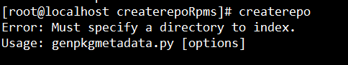

**至此，createrepo安装结束，下一节“提取过程”为http所需依赖的寻找及提取过程，如果只是安装createrepo不想关注提取过程，可以跳过。**

#### 提取步骤

此提取步骤采用centos 7.2 的版本作为示例

1. 用UtralISO（软碟通）或者WinRar等打开下载的ISO文件，提取createrepo的包，上传到服务器

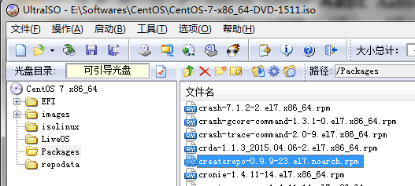

1. 安装rpm出现需要的依赖，如下图

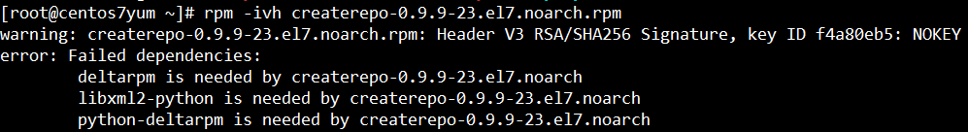

1. 从iso文件中提取上图中的依赖

需要提取3个依赖：deltarpm、libxml2-python、python-deltarpm

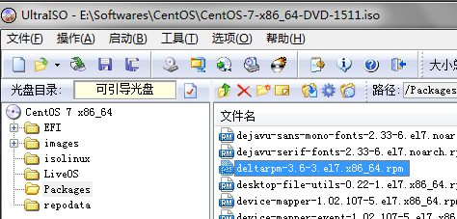

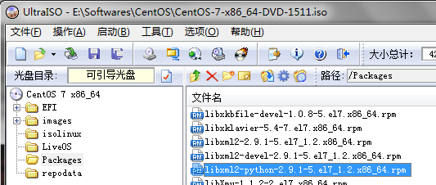

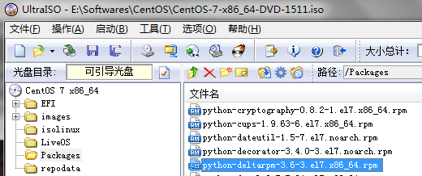

1. 上步中deltarpm、python-deltarpm 安装成功， libxml2-python依赖libxml2

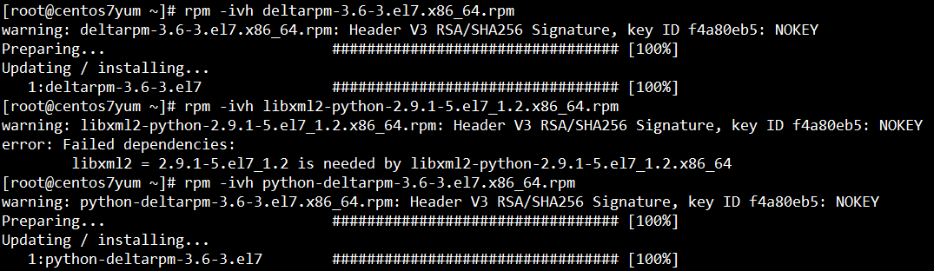

1. 提取libxml2

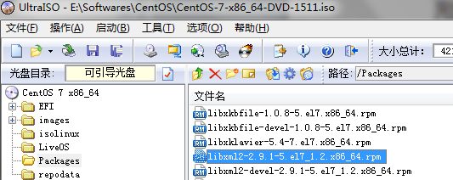

1. 安装提示系统中存在比它更新的版本

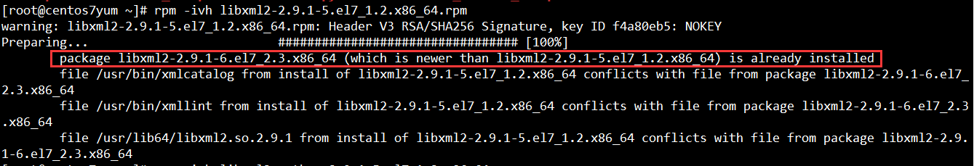

1. 这时，可以使用强制安装，将libxml2-python包安装上去

执行 rpm -ivh libxml2-python-2.9.1-5.el7_1.2.x86_64.rpm --nodeps --force

然后执行rpm -ivh createrepo-0.9.9-23.el7.noarch.rpm 安装createrepo

1. 执行 createrepo 出现如下图所示内容，则证明安装成功

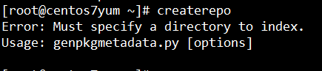

## 挂载CentOS7的DVD镜像

上传CentOS7的iso镜像到服务器

CentOS-7-x86_64-DVD-1611.iso

注：文件较大，不建议放在根目录，建议放到大的分区上，这里放到了/data/yum_repo/centos7.3目录下

## 挂载iso镜像

### 创建挂载目录

执行命令 mkdir -p /mnt/cdrom

### 挂载iso

备份fstab 文件

cp /etc/fstab /etc/fstab_bk

直接编辑fstab文件

vi /etc/fstab

在后面添加下面这一行：

/data/yum_repo/centos7.3/CentOS-7-x86_64-DVD-1611.iso /mnt/cdrom iso9660 loop,defaults 0 0

### 激活挂载

执行 mount -a 自动检测并激活挂载

执行 mount -a



若未报错，执行df -h即可看到结果。

如下图所示， iso文件都已挂载

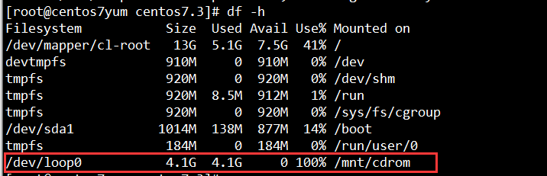

## 配置http服务（所有的rpm包）

### 配置http服务

在/var/www/html/下新建rhel目录并将挂载后目录的所有rpm文件建立软连接

执行如下两条命令

mkdir /var/www/html/rhel

ln -s /mnt/cdrom/Packages/ /var/www/html/rhel/Packages

注意：http默认的目录是/var/www/html/ ，如果想修改为其他目录，需要修改/etc/httpd/conf/httpd.conf文件中的 <Directory "/var/www/html">参数

### 使用createrepo命令创建yum仓库：

cd到上步创建的目录中，然后创建yum仓库，依次执行如下命令

cd /var/www/html/rhel

createrepo . //注意后面的 “. ” 不能省略 意为当前目录，此过程需要一定的时间，需耐心等待

出现如下图所示信息，即为配置成功

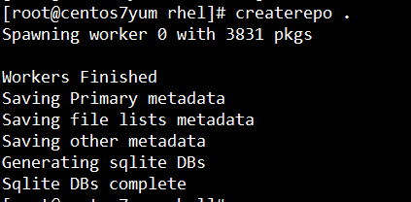

### 启动http服务

执行 systemctl start httpd.service

## 配置并刷新yum仓库

### 新增yum配置文件

Ps：完全离线使用，新增之前建议先移走所有在线yum源，执行：

mkdir /etc/yum.repos.d_bk

mv -f /etc/yum.repos.d/* /etc/yum.repos.d_bk

然后执行

vi /etc/yum.repos.d/centos_rhel.repo

在文件中加入如下内容，（红色字为配置yum的节点的ip，需根据自己的环境设定）：

[rhel-yum]

name=Rhel Repository

baseurl=http://192.168.25.4/rhel

enabled=1

gpgcheck=0

### 刷新查看yum是否生效：

执行 yum clean all && yum list

以上要是没要报错，那么本地yum仓库就搭建好了，就可以使用【 yum install 软件名】来安装所需软件，而不需要联网了。

执行安装一个yum-utils工具测试下：

执行yum install yum-utils

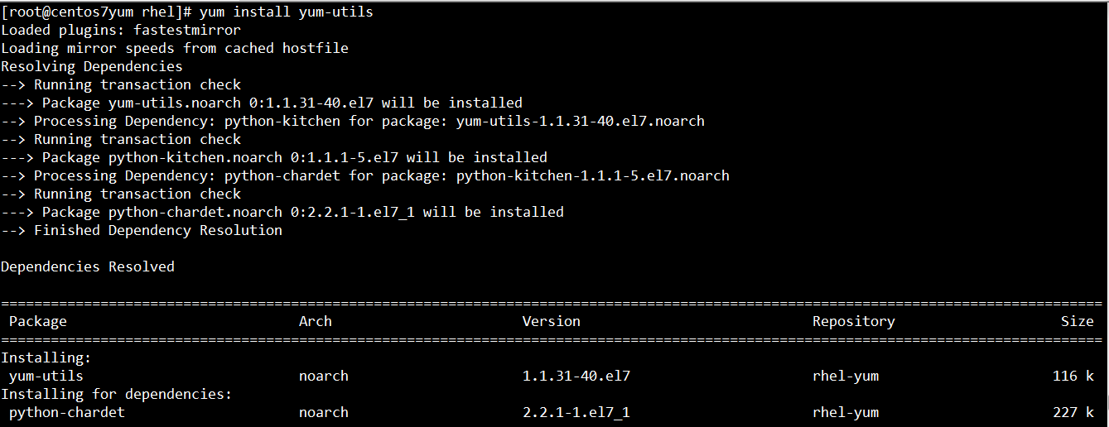

# CentOS6下配置yum源

配置yum源的时候，需要使用http服务和createrepo命令，在某些离线的服务器上，采用的是最小化安装，并且因为没有联网，所以无法使用yum安装这两个组件，这里我们就需要从CentOS的DVD ISO中找到rpm包，上传到服务器上进行安装，步骤如下：

### 确定CentOS的版本

执行命令 more /etc/redhat-release

如下图，我这里的示例服务器为 centos6.5



### 下载对应版本的CentOS镜像（DVD ISO）

下载地址：

<http://vault.centos.org/6.5/isos/x86_64/>

下载如下图中的2个ISO文件

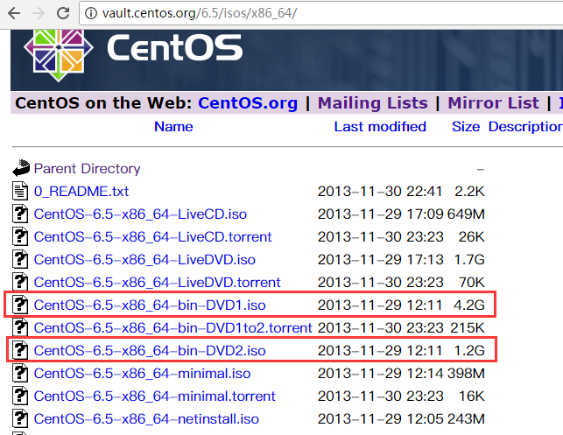

### 检查http服务和createrepo命令

检查服务器上的http服务和createrepo命令是否可用。如果这两个都可用，可跳过此节，直接进行 2.2节 挂载CentOS6的DVD ISO镜像。

执行 service httpd start 如果启动失败，则证明http服务不可用

执行createrepo 命令，如果出现 -bash: createrepo: command not found 则证明createrepo命令不可用

### 提取rpm包的方法

用UtralISO（软碟通）或者WinRar等软件打开下载的ISO文件

可将Packages目录下对应的文件提取出来，然后将其上传到服务器上进行安装，从而解决httpd和createrepo的依赖问题

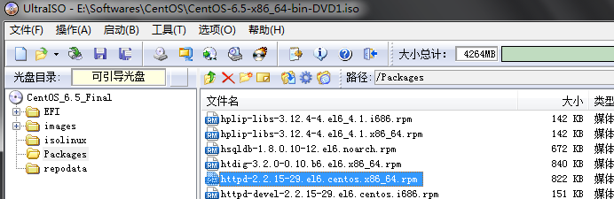

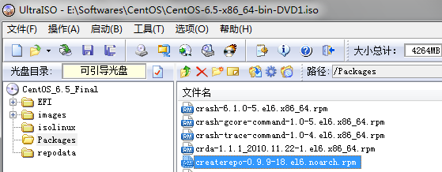

### 安装http

本文档编写过程中使用的是CentOS6.5的DVD ISO，采用了mininal安装，安装http所需要的依赖如下

apr-1.3.9-5.el6_2.x86_64.rpm

apr-util-1.3.9-3.el6_0.1.x86_64.rpm

apr-util-ldap-1.3.9-3.el6_0.1.x86_64.rpm

httpd-2.2.15-29.el6.centos.x86_64.rpm

httpd-tools-2.2.15-29.el6.centos.x86_64.rpm

mailcap-2.1.31-2.el6.noarch.rpm

操作步骤

1. 用UtralISO（软碟通）或者WinRar等软件打开下载的CentOS-6.5-x86_64-bin-DVD1.iso，从Packages目录中将以上列出的rpm包提取出来，并上传到服务器



1. 依次执行如下命令，安装以上几个rpm包

rpm -ivh mailcap-2.1.31-2.el6.noarch.rpm

rpm -ivh apr-1.3.9-5.el6_2.x86_64.rpm

rpm -ivh apr-util-1.3.9-3.el6_0.1.x86_64.rpm

rpm -ivh apr-util-ldap-1.3.9-3.el6_0.1.x86_64.rpm

rpm -ivh httpd-tools-2.2.15-29.el6.centos.x86_64.rpm

rpm -ivh httpd-2.2.15-29.el6.centos.x86_64.rpm

1. 检查httpd服务是否可以启动

执行service httpd start

执行 service httpd status 如下图所示，即为启动成功。**此时，为方便后续安装，先执行** service httpd stop **将httpd服务关闭**



**至此，http服务安装结束， 依赖的搜索步骤类似于CentOS7，具体过程可参照1.1.5.2 节的提取步骤，这里不再过多赘述。**

### 安装createrepo

#### 提取rpm包并依次安装

本文档编写过程中使用的是CentOS6.5的DVD ISO，采用了mininal安装，安装createrepo所需要的依赖如下

createrepo-0.9.9-18.el6.noarch.rpm

deltarpm-3.5-0.5.20090913git.el6.x86_64.rpm

libxml2-python-2.7.6-14.el6.x86_64.rpm

python-deltarpm-3.5-0.5.20090913git.el6.x86_64.rpm

**操作步骤**

1. 用UtralISO（软碟通）或者WinRar等打开下载的ISO文件，提取上述的rpm包，上传到服务器

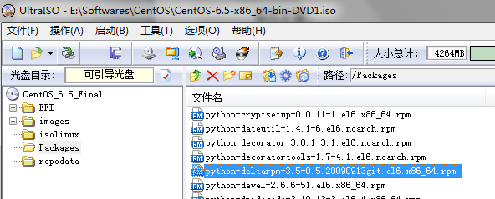

1. 依次执行如下命令，安装以上几个rpm包

rpm -ivh libxml2-python-2.7.6-14.el6.x86_64.rpm

rpm -ivh deltarpm-3.5-0.5.20090913git.el6.x86_64.rpm

rpm -ivh python-deltarpm-3.5-0.5.20090913git.el6.x86_64.rpm

rpm -ivh createrepo-0.9.9-18.el6.noarch.rpm

1. 验证createrepo命令是否可以使用

执行 createrepo 出现以下内容即为安装成功

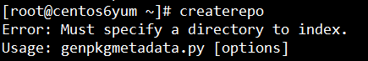

**至此，createrepo服务安装结束， 依赖的搜索步骤类似于CentOS7，具体过程可参照1.1.6.2 节的提取步骤，这里不再过多赘述。**

## 挂载CentOS6的DVD镜像

上传CentOS6的2个iso镜像到服务器

CentOS-6.5-x86_64-bin-DVD1.iso

CentOS-6.5-x86_64-bin-DVD2.iso

注：文件较大，不建议放在根目录，建议放到大的分区上，这里放到了/data/yum_repo/centos6.5目录下

## 挂载iso镜像

### 创建挂载目录

执行命令 mkdir -p /mnt/cdrom{1,2}

### 挂载iso

备份fstab 文件

cp /etc/fstab /etc/fstab_bk

直接编辑fstab文件

vi /etc/fstab

在后面添加下面这2行：

/data/yum_repo/centos6.5/CentOS-6.5-x86_64-bin-DVD1.iso /mnt/cdrom1 iso9660 loop,defaults 0 0

/data/yum_repo/centos6.5/CentOS-6.5-x86_64-bin-DVD2.iso /mnt/cdrom2 iso9660 loop,defaults 0 0

### 激活挂载

执行 mount -a 自动检测并激活挂载

执行 mount -a

若未报错，执行df -h即可看到结果。

如下图所示， iso文件都已挂载

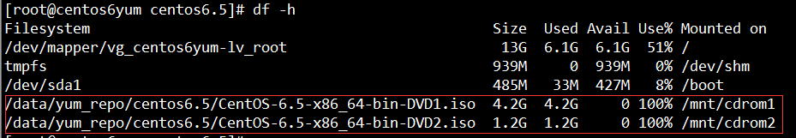

## 配置http服务（所有的rpm包）

### 配置http服务

在/var/www/html/下新建rhel目录并将挂载后目录的所有rpm文件建立软连接

执行如下3条命令

mkdir /var/www/html/rhel

ln -s /mnt/cdrom1/Packages/ /var/www/html/rhel/Packages1

ln -s /mnt/cdrom2/Packages/ /var/www/html/rhel/Packages2

注意：http默认的目录是/var/www/html/ ，如果想修改为其他目录，需要修改/etc/httpd/conf/httpd.conf文件中的 <Directory "/var/www/html">参数

### 使用createrepo命令创建yum仓库：

cd到上步创建的目录中，然后创建yum仓库，依次执行如下命令

cd /var/www/html/rhel

createrepo . //注意后面的 “. ” 不能省略 意为当前目录此过程需要一定的时间,需耐心等待

出现如下图所示内容，则证明执行成功

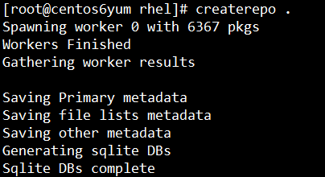

### 启动http服务

执行 service httpd start

## 配置并刷新yum仓库

### 新增yum配置文件

Ps：完全离线使用，新增之前建议先移走所有在线yum源，执行：

mkdir /etc/yum.repos.d_bk

mv -f /etc/yum.repos.d/* /etc/yum.repos.d_bk

然后执行

vi /etc/yum.repos.d/centos_rhel.repo

在文件中加入如下内容，（红色字为配置yum的节点的ip，需根据自己的环境设定）：

[rhel-yum]

name=Rhel Repository

baseurl=http://192.168.25.6/rhel

enabled=1

gpgcheck=0

### 刷新查看yum是否生效：

执行 yum clean all && yum list

以上要是没要报错，那么本地yum仓库就搭建好了，就可以使用【 yum install 软件名】来安装所需软件，而不需要联网了。

执行安装一个yum-utils工具测试下：

执行yum install yum-utils

